**VISITES, CIRCUIT**

***Période du 30 novembre au 14 décembre 2021***

# Mardi 30 novembre 2021 à 15h - code 1A

# Jeudi 2 décembre 2021 à 15h - code 1B

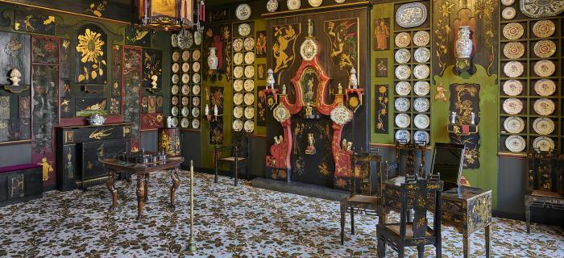**La « Maison de Victor Hugo »**

La visite proposée est celle d’un musée rénové après deux ans de travaux (hôtel de Rohan - Guéménée situé place des Vosges) et qui fut l’appartement de famille de Victor Hugo entre 1832 (il avait 30 ans) et 1848. Il y reçut les grands noms de la littérature française de l’époque, notamment Alexandre Dumas et Honoré de Balzac, et y écrivit plusieurs de ses chefs d’œuvre dont Ruy Blas et une grande partie des Misérables.

Au fil des pièces en enfilade qui constituent l’appartement, vous traverserez entre autres, le salon rouge, le salon chinois, la chambre de l’écrivain etc… et découvrirez des pièces maîtresses anciennes (telles ce bureau pour écrire debout, le buste de Victor Hugo par David d’Angers, ou des meubles peints par le maître lui-même) ou nouvellement découvertes ou acquises, en particulier un portrait original de l’écrivain peint par Louis Boulanger ou un Quasimodo accroché à une cloche, personnage rarement représenté.

Autre aspect innovant : deux bornes numériques ont été installées, l’une, en particulier, fait voyager le visiteur jusqu’à Guernesey, dans la deuxième maison de Victor Hugo, Hauteville House, qu’il habita pendant son exil de 19 ans, jusqu’en 1870.

**Conférencière : Véronique Laroussi**

**Rdv : Pour cette visite, rendez-vous devant l’entrée du Musée : Maison de Victor Hugo, 6 place des Vosges 75001 Paris** – Métros : M°8 « Chemin vert » - M°1 « Saint-Paul » - M°5 « Bréguet-Sabin ».

**La participation est fixée à 18 euros par personne.**

# Mardi 14 décembre 2021 à 14h30 - code 2

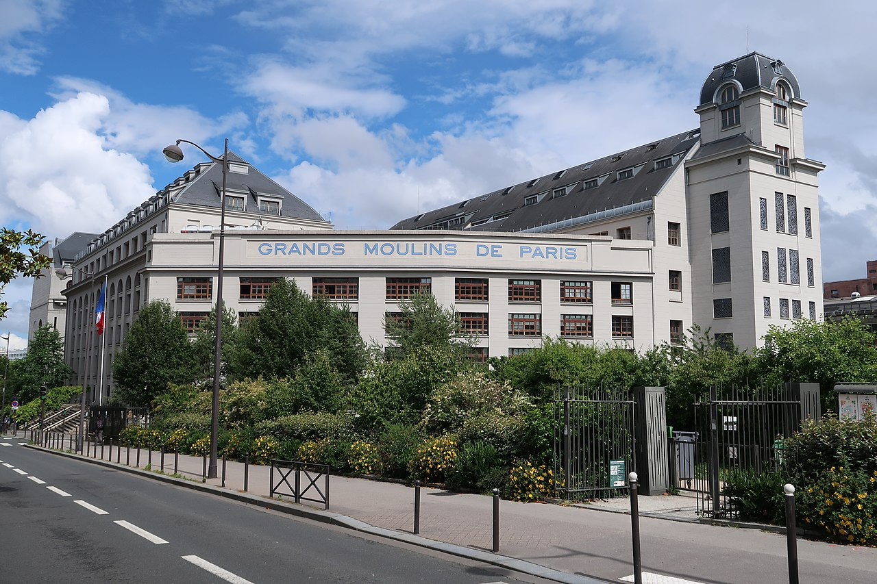**La seconde vie des sites industriels du 13ème arrondissement**

Au cours de la 1ère guerre mondiale, Paris a connu de grosses difficultés d’approvisionnement en nourriture.  Cela a conduit l’Etat à repenser les circuits, et, dès le début des années 1920, à dédier le bord de Seine du 13ème arrondissement à devenir le nouveau pôle alimentaire de Paris. Des grands ingénieurs et architectes de l’époque (Freyssinet, Wybo, Le Corbusier,…) ont été sollicités par l’Etat ou les industriels pour édifier les infrastructures nécessaires à cette politique.

Le développement ultérieur des transports en Ile de France a progressivement conduit, entre les années 1970 et les années 1990, à transformer en friches industrielles toutes les réalisations de cette époque (Grands Moulins de Paris, Frigos, Halle Freyssinet, …).

Mais, au début du XXIème siècle, le réaménagement du quartier en pôle universitaire, a amené à un réemploi de certaines de ces anciennes et prestigieuses réalisations prêtes à sombrer dans l’oubli.

La visite vous propose de voir comment, autour de la BNF, quelques vieux bâtiments ont été conservés dans leur usage, et d’autres ont été réaménagés pour une seconde vie, à laquelle les concepteurs initiaux n’avaient jamais songé.

**Conférencier : Jean-Bernard Alemanni**

**Rdv : Métro « Bibliothèque François Mitterrand » ligne 14, Sortie, « Avenue de France »** ; *cette sortie se trouve à l'angle de l'avenue de France et de la rue Neuve Tolbiac ; elle sert aussi d'accès au magasin Darty et se trouve devant le magasin Camaïeu.*

**La participation est fixée à 12 euros par personne.**